**Перший рівень**

**В баг-трекінговій системі (Jira) опиши 3 баги, які знайдеш на сайті** [**https://www.headhunterhairstyling.com/**](https://www.headhunterhairstyling.com/)

1.

<https://oleksandraserg.atlassian.net/browse/HMWRK4-3?atlOrigin=eyJpIjoiNTgwNDRjZGJhNDc1NDgxNDg5ZDc4ZGY2YjE1MTEzNjciLCJwIjoiaiJ9>

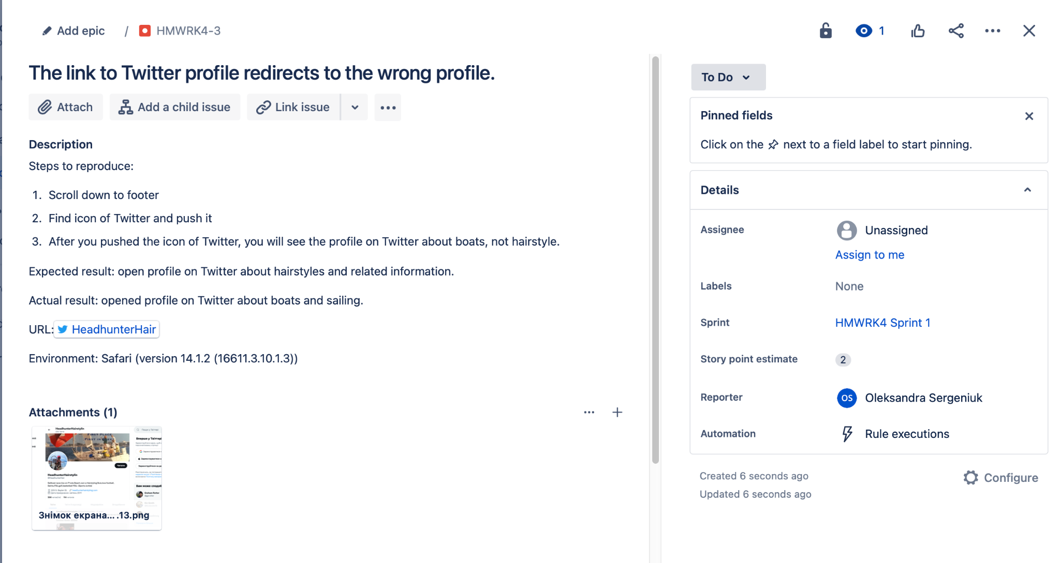

2.

<https://oleksandraserg.atlassian.net/browse/HMWRK4-4?atlOrigin=eyJpIjoiZGUxOGQxZWIwMzdmNDhlNTk2YmExMTllOWM1M2I0ODgiLCJwIjoiaiJ9>

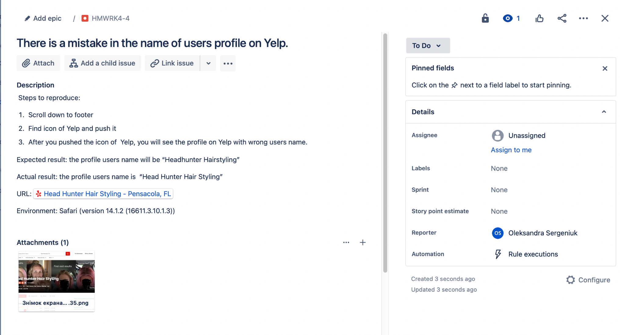

3.

<https://oleksandraserg.atlassian.net/browse/HMWRK4-5?atlOrigin=eyJpIjoiZTQxNGZiMmE4OWFhNGQ2OTljNzY4MDQxNTgzNzZjZGYiLCJwIjoiaiJ9>

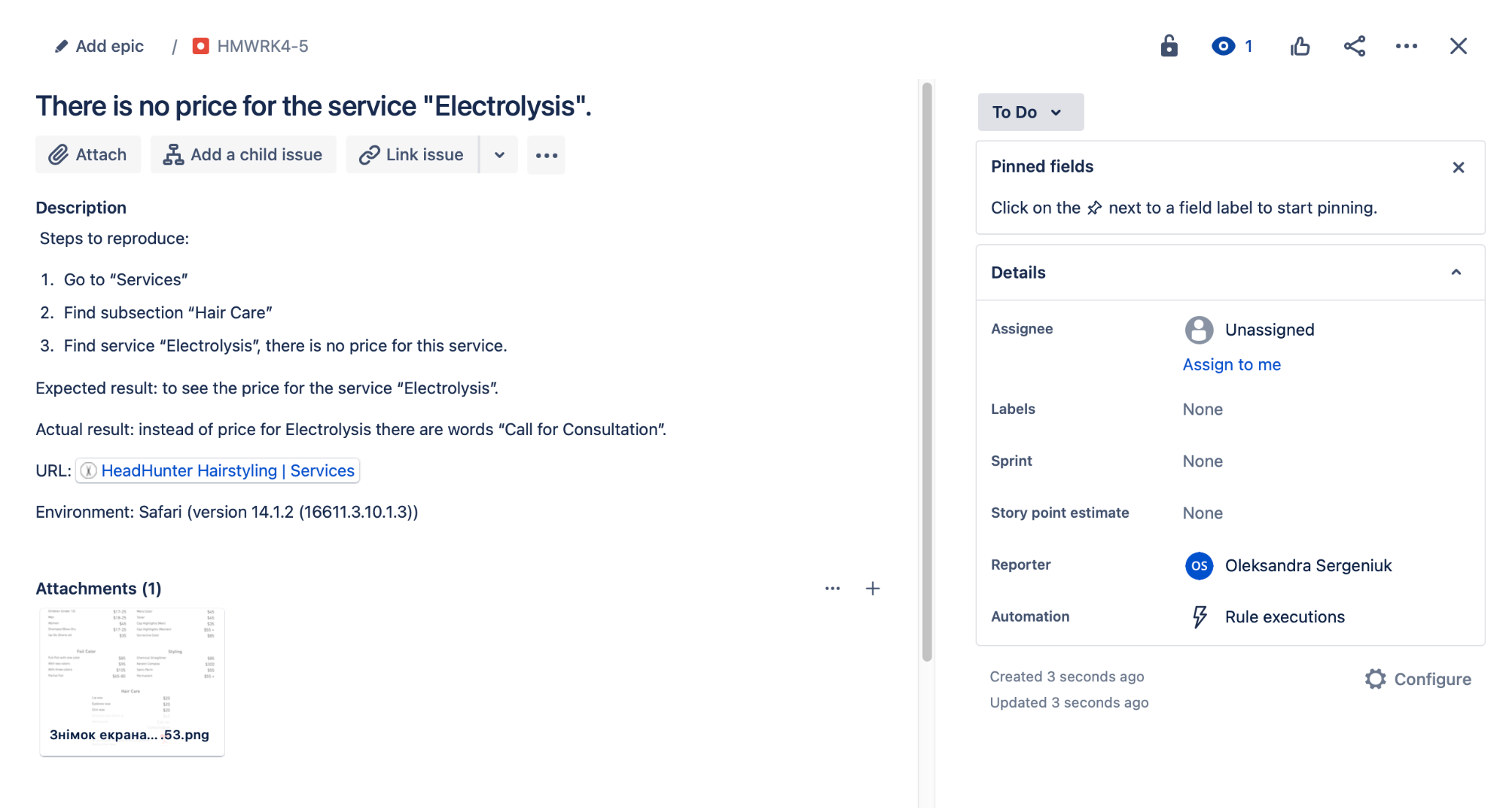

4.

<https://oleksandraserg.atlassian.net/browse/HMWRK4-6?atlOrigin=eyJpIjoiOTFlNDMyZWEzN2NiNGIyOTk3MTJlYmI5ODEzMmViYjQiLCJwIjoiaiJ9>

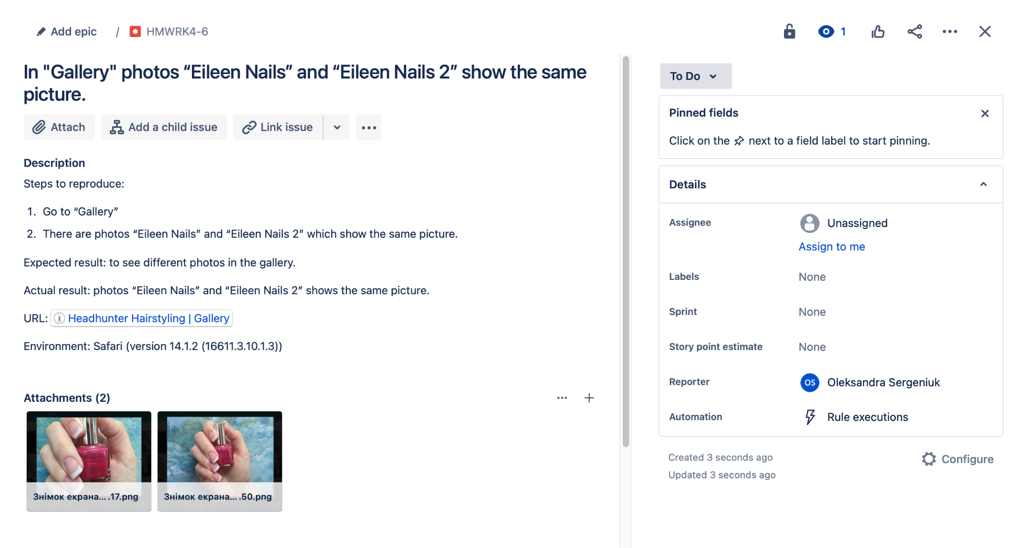

**Другий рівень**

**2. Наведи власні приклади багів, які можуть мати такі комбінації:**

* **Severity - Critical/Priority - Low**

1. Якщо веб-сторінка аварійно завершує роботу під час натискання віддаленого посилання, то серйозність буде висока, але пріоритет низький. Бо користувач рідко натискає віддалене посилання (впливає на пріоритет), але наслідки збою програми є серйозними (впливає на серйозність).
2. Домашня сторінка сайту погано відображається на старих веб-браузерах, зокрема текст накладається та логотип не завантажується. Це перешкоджає функціональності продукту та шляху користувача, тому серйозність помилки буде високою. Однак, оскільки ми говоримо про застарілий браузер, він не забезпечуватиме значну кількість відвідувачів, тому його можна вважати низькопріоритетним.

* **Severity - Minor / Priority - Highest**

1. Якщо назва компанії на домашній сторінці веб-сайту написана з помилкою, це означає, що пріоритет високий, а рівень серйозності низький.
2. При тестуванні веб-сторінки на найновішій версії Google Chrome, кнопки трохи накладаються одна на одну. Хоча вони все ще доступні окремо, однак візуальне сприйняття дещо порушується.

**Третій рівень**

**2. Продовжуємо розвивати стартап для застосунку, який дозволяє обмінюватися фотографіями котиків.**

**Команда тестувальників скаржилась, що без баг-трекінгової системи все було дуже погано. Тому ви вирішили запровадити систему відстежування багів Jira.**

**Ти як керівник/ця маєш створити життєвий цикл багу.**

* **Які статуси туди будуть входити?**

Кожен етап роботи з дефектом позначається як cтатус. Cтатус показує, що потрібно зробити з помилкою і хто зараз із нею працює. Коли один закінчує роботу з помилкою, статус помилки змінюється і вона переходить «під владу» наступного, який продовжує роботу з нею.

*По замовчуванню* в Jira є такі статуси:

|  | Open | — відкритий |
| --- | --- | --- |
|  | In Progress | — в роботі |
|  | Resolved | — вирішений |
|  | Reopened | — заново відкритий, превідкритий |
|  | Closed | — закритий |

До вищезазначених статусів варто *додати* наступні: Відхилено (не дефект), Відкладено (якщо таку помилку вже виправляють в іншій версії), Призначено (Assigned).

* **В якій послідовності?**

|  | Open | — відкритий |
| --- | --- | --- |
|  | Assigned | — призначено |
|  | In Progress | — в роботі |
|  | Resolved | — вирішений |
|  | Rejected | — відхилено |
|  | Deferred | — відкладено |
|  | Reopened | — заново відкритий, превідкритий |
|  | Closed | — закритий |

* **Чому саме такі?**

Тому що з такими статусами буде зручніше працювати над виправленням багу.

Додавши статус “Призначено”, буде легше відслідкувати хто працює над виправленням дефекту.

Додавши статуси “Відхилено”, ми зможемо краще розуміти стан справ. За відсутності даного статусу доведеться або переходити до статусу “Вирішений” - “Закритий”, або відразу до статусу “Закритий”. Однак в подальшому тестувальники знову можуть відмітити таку невідповідність як дефект і доведеться йти по колу. Зовсім інша ситуація, коли є статус “Відхилено” і пояснення, чому розробник не погоджується з тим, що дана невідповідність є дефектом.

Додавши статус “Відкладено”, ми 1) розумітимемо чому даний дефект не пішов у роботу; 2) тестувальники будуть знати, що даний дефект залежить від виправлення іншого дефекту та не робитимуть марну роботу.